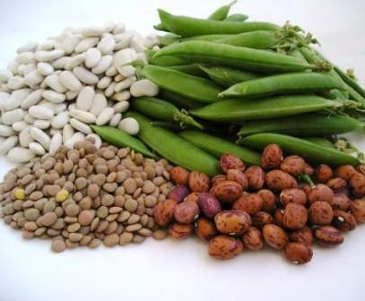

Ј Е Л О В Н И К

За период 29.11-03.12.2021.год.

Дат. | ДОРУЧАК | УЖИНА | РУЧАК
Понедељaк  29.11. | Намаз од скуше  и крем сира, хлеб,  јогурт | Пудинг | Чорба од броколија, запечени макарони са сиром и јајима, филе паприка салата,  јабука
Уторак  30.11. | Димљена свињска печеница, павлака, хлеб, млеко | Црна торта,  чај | Грашак са јунећим месом,  купус салата, хлеб  мандарина
Среда  01.12. | Качамак са сиром, јогурт | Обланда са сувим сувим воћем,  лимунада | Пилеће печење – батак и карабатак,  вариво од поврћа, хлеб  јабука
Четвртак  02.12. | Мармелада, путер, хлеб, млеко | Бухтла од ражаног брашна са сиром и семенкама, јогурт | Пилав од интегралног пиринча са  јунећим месом, хлеб, кис.краставац салата  кашасти сок
Петак  03.12. | Намаз од сланине, крем сира и печеног сусама, хлеб, какао | Плазма кекс,  чај | Панирани ослић,  прилог шаргарепа и кукуруз, хлеб  јабука

НАПОМЕНА: Установа задржава право на евентуалну измену јеловника у случају немогућности набавке појединих намирница.
ПРОСЕЧНА ЕНЕРГЕТСКА И НУТРИТИВНА ВРЕДНОСТ ЦЕЛОДНЕВНОГ ДЕЧИЈЕГ ОБРОКА
Енергетска вредност (КЈ) | Беланчевине  (гр) | Масти  (гр) | Угљени хидрати  (гр) | Минерали |  | Витамини
 |  |  |  | Калцијум (мг) | Гвожђе (мг) | А  (μг) | Б1 (мг) | Б2 (мг) | Ц (мг) | Нијацин (мг)
4461,19 | 37,16 | 38,91 | 140,58 | 541,94 | 7,55 | 792,70 | 0,71 | 0,95 | 72,85 | 6,45

ПРЕДШКОЛСКА УСТАНОВА ЧУКАРИЦА ДИЈЕТЕТИЧАРИ НУТРИЦИОНИСТИ УСТАНОВЕ:
Бр.2792 датум 22.11..2021. год.
БЕОГРАД – Пожешка број 28 Марина Бошњак, Мирјана Спасов
Тел.: 3058-717

